Galerie La Ferronnerie
Brigitte Négrier
40, rue de la Folie-Méricourt
F-75011 Paris +33 (0)1 78 01 13 13
www.galerielaferronnerie.fr
Mardi à vendredi : 14h-19h, samedi : 13h-19h
Membre du Comité Professionnel des Galeries d’Art

Drawing Room 13 au 16 septembre 2018 I La Panacée I Montpellier
Vernissage public Jeudi 13 septembre à partir de 18h30

Nous aurons grand plaisir à vous accueillir pour le salon Drawing Room 2018 à Montpellier,
avec un ensemble de nouvelles œuvres de Natasja van Kampen créées pour cette occasion

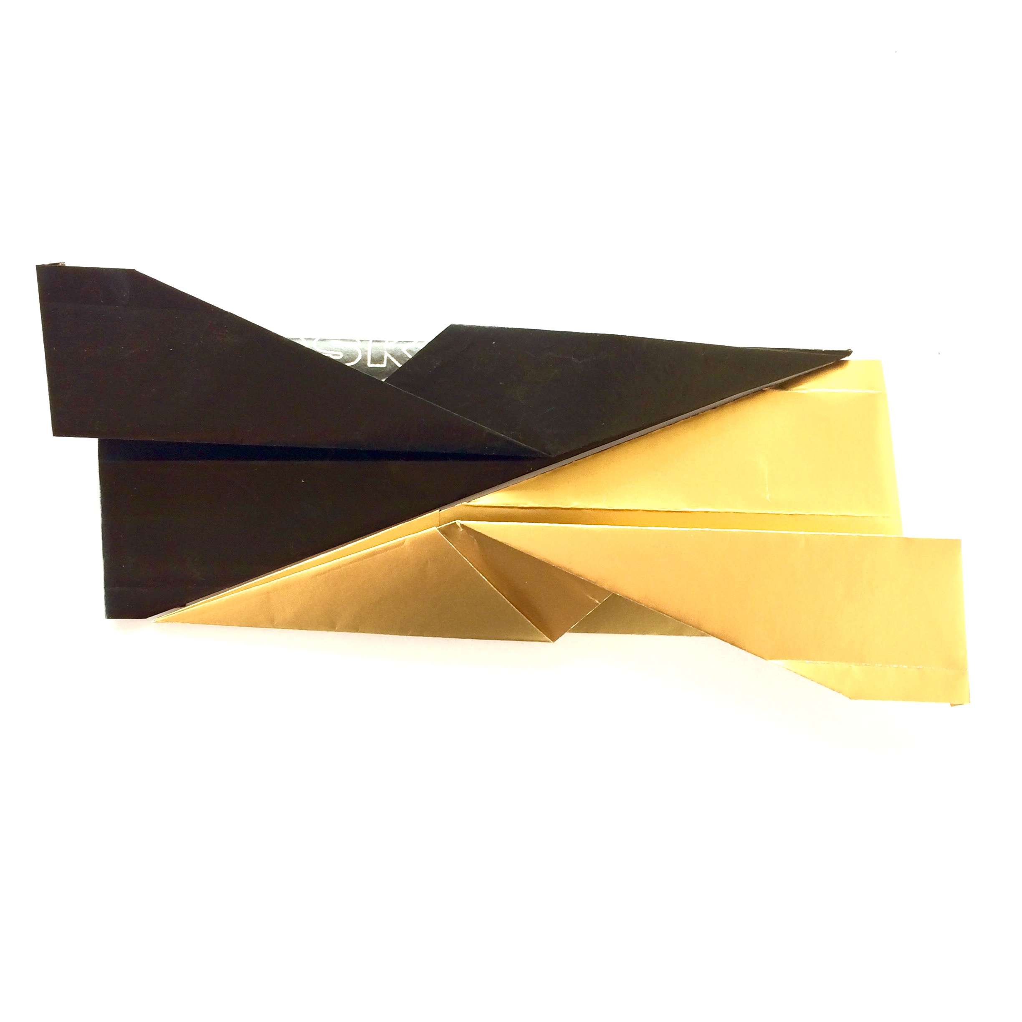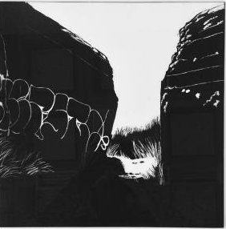

Natasja Van Kampen, Folded planes, Natasja Van Kampen, Utah Beach Natasja Van Kampen, Medals
2018, papiers carbone et or, 30x30cm 2018, spray sur verre, 30x30cm 2018, gold powder/paper, 30x30cm

Natasja van Kampen, 2018

‘Autour de vastes tables rondes, des hommes en habit, réunis pour discuter de la politique dans le Monde, quel contraste brutal avec les conséquences au goût amer de ces conférences.
Le plan Marshall établi après la 2nde guerre mondiale, pour reconstruire l’économie européenne, peut aussi avoir été un outil de pression, pour obliger les états européens à s’organiser en fonction des intérêts nord américains, soit en fournissant des troupes pour les guerres menées par les USA, soit en ouvrant les marchés européens aux compagnies US.

Cet été en Normandie, j’ai découvert ce qui apparaissait comme une gigantesque forteresse médiévale, construite dans le style Normand, entièrement couverte d’une toiture d’ardoises. Ce complexe commercial très vulgaire, habillé de l’architecture locale traditionnelle, était super kitsch. La vulgarité du pouvoir et du commerce se dissimule ainsi derrière des formes claires, bien dessinées afin d’apprivoiser nos regards et de nous leurrer par un sentiment d’apparente sécurité.'

‘Huge round tables with well dressed men meeting to discuss world politics may well contrast severely with some of the not so tastefull consequenses of those meetings. The postwar Marshall plan, designed to revive Europes economy, may also have been a blackmailers tool to bully European nation states into doing things in the American way. whether it was giving troops to US wars or granting the US businesses acces to European markets.
In Normandy I discovered what looked like a huge midevel fortress, build in traditional Normandy style, completely covered with black slates. This imposing building housed an outlet store. This very vulgar commercial enterprise, dressed up in local traditional architecture, felt like uberkitsch. Vulgarity of power and trade is disguised in clear and well designed shapes to make it easy on the eyes and lure us into a false sense of trust’. Natasja van Kampen 2018

